Пт. Сен 27th, 2024 **4:04:58 PM**



[**Новые УРОКИ**](https://newuroki.net/)

Новый сайт от проекта UROKI.NET. Конспекты уроков, классные часы, сценарии школьных праздников. Всё для учителя - всё бесплатно!

[**9 КЛАСС**](https://newuroki.net/category/konspekty-urokov-dlya-uchitelya/geografija/9-klass/)[**ГЕОГРАФИЯ**](https://newuroki.net/category/konspekty-urokov-dlya-uchitelya/geografija/)

Центральная Россия — конспект урока

**Автор** [**Глеб Беломедведев**](https://newuroki.net/author/gleb/)

⬧ СЕН 27, 2024  [#видео](https://newuroki.net/tag/video/), [#интеллект-карта](https://newuroki.net/tag/intellekt-karta/), [#интересные факты](https://newuroki.net/tag/interesnye-fakty/), [#карта памяти](https://newuroki.net/tag/karta-pamyati/), [#кроссворд](https://newuroki.net/tag/krossvord/), [#ментальная карта](https://newuroki.net/tag/mentalnaya-karta/), [#население](https://newuroki.net/tag/naselenie/), [#облако слов](https://newuroki.net/tag/oblako-slov/), [#полезные советы](https://newuroki.net/tag/poleznye-sovety/), [#положение](https://newuroki.net/tag/polozhenie/),

[#презентация, #ребус, #рельеф, #Россия, #таблица, #территория, #тесты, #технологическая карта,](https://newuroki.net/tag/tehnologicheskaya-karta/) [#центр](https://newuroki.net/tag/centr/)[,](https://newuroki.net/tag/tehnologicheskaya-karta/) [#чек-лист](https://newuroki.net/tag/chek-list/) [ 15 фото  Время прочтения: 38 минут(ы)](https://newuroki.net/tag/tehnologicheskaya-karta/)

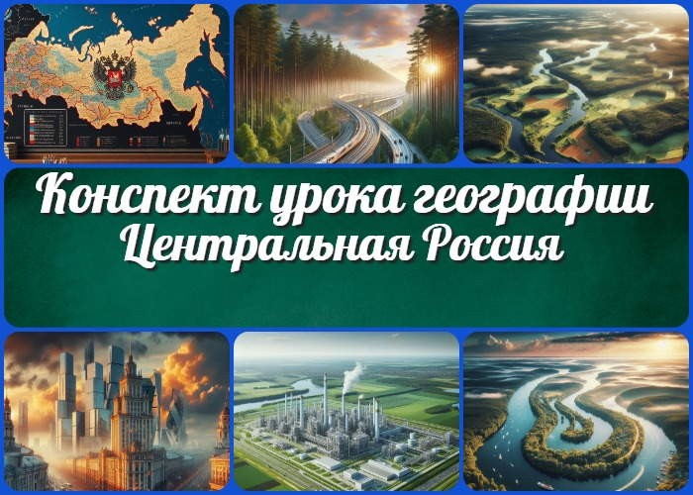

**Содержание** [Скрыть]

1. Центральная Россия: состав, географическое положение. Центральная Россия и Поволжье — конспект урока географии
2. Вступление
3. Выберите похожие названия
4. Возраст учеников
5. Класс
6. Раздел календарного планирования по географии в 9 классе
7. УМК (Учебно-методический комплекс)
8. Учебник
9. Дата проведения
10. Длительность
11. Вид
12. Тип
13. Форма проведения
14. Цель
15. Задачи
16. Универсальные учебные действия
17. Ожидаемые результаты
18. Методические приёмы
19. Прогнозируемый результат
20. Предварительная работа педагога
21. Оборудование и оформление кабинета
22. Ход занятия / Ход мероприятия
    1. Организационный момент
    2. Актуализация усвоенных знаний
    3. Вступительное слово учителя 23 Основная часть
    4. Состав Центральной России
    5. Экономико-географическое положение
    6. Природно-ресурсный потенциал Центральной России
    7. Население и трудовые ресурсы
    8. Экономика Центральной России
    9. Центральная Россия и Поволжье: сравнительная характеристика
23. Рефлексия
24. Заключение
25. Домашнее задание
26. Технологическая карта
27. Смотреть видео по теме
28. Полезные советы учителю
29. Чек-лист педагога
30. Карта памяти для учеников
31. Кроссворд
32. Тесты
33. Интересные факты для занятия
34. Ребус
35. Интеллект-карта
36. Облако слов
37. Презентация
38. Список источников и использованной литературы

**Центральная Россия: состав, географическое положение. Центральная Россия и Поволжье — конспект урока географии**

**Вступление**



***Уважаемые учителя географии! Перед вами не просто конспект урока, а настоящая сокровищница знаний о Центральной России и Поволжье. Здесь вы найдете не только подробный план***

***занятия, но и технологическую карту, увлекательный кроссворд, бесплатную презентацию и тесты по теме. Погрузите***

***девятиклассников в захватывающее путешествие по сердцу нашей Родины, раскройте им секреты её экономической мощи и***

***природных богатств!***

**Выберите похожие названия**

**Методическая разработка:** «Центральная Россия — ядро Русского государства» **Открытый урок:** «Экономико-географическое положение Центральной России и Поволжья»

**Учебный конспект:** «Природно-ресурсный потенциал Центрального федерального округа»

**Разработка занятия:** «Сравнительная характеристика Центральной части РФ и Поволжья»

# Возраст учеников

14-15 лет

# Класс

[9 класс](https://newuroki.net/category/konspekty-urokov-dlya-uchitelya/geografija/9-klass/)

# Раздел календарного планирования по географии в 9 классе

Раздел Районы России (52 часа). Тема «Центральная Россия» (8 часов).

# УМК (Учебно-методический комплекс)

[укажите название своего УМК по которому Вы работаете]

# Учебник

[укажите название своего учебника]

# Дата проведения

[укажите дату проведения]

# Длительность

45 минут

# Вид

Изучение нового материала

# Тип

Комбинированный

# Форма проведения

Лекция-исследование с элементами практической работы

# Цель

Сформировать целостное представление о составе, географическом положении и особенностях Центральной России и Поволжья, их роли в экономике страны.

# Задачи

**Обучающая:** Изучить состав, экономико-географическое положение и природно- ресурсный потенциал изучаемого региона.

**Развивающая:** Развивать умения анализировать карты, статистические данные, сравнивать экономические районы.

**Воспитательная:** Воспитывать чувство патриотизма и гордости за исторический и экономический центр страны.

[**Универсальные учебные действия**](https://newuroki.net/kopilka-uchitelja/universalnye-uchebnye-dejstviya/)

**Личностные УУД:** Формирование ответственного отношения к учению, готовности к саморазвитию и самообразованию.

**Регулятивные УУД:** Умение самостоятельно определять цели своего обучения, ставить и формулировать для себя новые задачи в учёбе и познавательной деятельности.

**Познавательные УУД:** Умение определять понятия, создавать обобщения, устанавливать аналогии, классифицировать, устанавливать причинно- следственные связи.

**Коммуникативные УУД:** Умение организовывать учебное сотрудничество и совместную деятельность с учителем и сверстниками.

**Метапредметные УУД:** Умение применять географические знания в повседневной жизни для объяснения и оценки разнообразных явлений и процессов.

# Ожидаемые результаты

**Личностные:** Осознание значимости изучаемого региона в экономике страны. **Метапредметные:** Умение работать с различными источниками географической информации.

**Предметные:** Знание состава, особенностей ЭГП и природно-ресурсного потенциала этой территории.

# Методические приёмы

Проблемное изложение Частично-поисковый метод

Работа с картами и статистическими данными Сравнительный анализ

# Прогнозируемый результат

Учащиеся смогут характеризовать состав и ЭГП региона, сравнивать природно- ресурсный потенциал и особенности экономики, анализировать их роль в хозяйстве государства.

# Предварительная работа педагога

Подготовить презентацию по теме, разработать кроссворд, создать интеллект-карту, составить технологическую карту занятия, подготовить тесты для проверки знаний учащихся, собрать интересные факты.

# Оборудование и оформление кабинета

Физическая и экономическая карты, атласы,

контурные карты, проектор, компьютер,

раздаточный материал со статистическими данными, плакаты.

# Ход занятия / Ход мероприятия

## Организационный момент

Добрый день, ребята! Давайте начнем наше занятие. Сначала проведем перекличку, чтобы убедиться, что все на месте.

*[Учитель называет фамилии учеников по списку]*

Отлично, теперь проверим, все ли готовы к уроку. Пожалуйста, достаньте учебники, атласы и рабочие тетради. У всех ли на партах лежат ручки и карандаши?

Дежурные, прошу вас подготовить проекционный экран к работе.

*[Обращается к дежурным]*

Пожалуйста, опустите экран и включите проектор.

Ребята, напоминаю о правилах поведения. Прошу вас быть внимательными, не разговаривать во время объяснения материала и не отвлекаться на посторонние дела. Если у вас возникнут вопросы, поднимайте руку, и я с удовольствием на них отвечу.

Также прошу всех выключить мобильные телефоны или перевести их в беззвучный режим, чтобы они не мешали нашей работе.

А теперь давайте настроимся на продуктивную работу! У нас сегодня очень интересная тема, и я уверена, что каждый из вас узнает много нового и увлекательного. Вы готовы отправиться в путешествие по одному из важнейших регионов нашей страны? Тогда начнем!

## Актуализация усвоенных знаний

Ребята, прежде чем мы перейдем к новой теме, давайте вспомним, что мы изучали на [прошлом уроке. Мы говорили о Восточно-Европейской равнине, её природных](https://newuroki.net/konspekty-urokov-dlya-uchitelya/geografija/vostochno-evropejskaya-ravnina-konspekt-uroka/)

[особенностях и значении. Сейчас я задам вам несколько вопросов, а вы пост](https://newuroki.net/konspekty-urokov-dlya-uchitelya/geografija/vostochno-evropejskaya-ravnina-konspekt-uroka/)арайтесь на них ответить.

Кто хочет начать?

Итак, первый вопрос: какие основные черты рельефа характерны для Восточно- Европейской равнины?

…

Отлично! Теперь вспомните, пожалуйста, какие факторы влияют на климат этой территории?

…

Замечательно! А кто может рассказать о речной сети Восточно-Европейской равнины? Какие крупные реки вы знаете?

…

Прекрасно! Теперь давайте подумаем о характерных чертах ландшафтов этой территории. Какие природные зоны здесь представлены?

…

И последний вопрос: какие особенности реки Волги мы обсуждали на прошлом уроке?

…

Молодцы, ребята! Вы отлично справились с повторением. Эти знания очень важны для понимания нашей сегодняшней темы. Восточно-Европейская равнина — это

природная основа, на которой развивались Центральная Россия и Поволжье.

Особенности рельефа, климата, речной сети и ландшафтов во многом определили хозяйственную специализацию этих регионов, расселение людей и экономическое развитие территорий.

А сейчас давайте подумаем: как вы считаете, какое влияние оказали естественные условия Восточно-Европейской равнины на развитие хозяйства нашей страны?

Предложите свои идеи.

*[Учитель выслушивает ответы учеников, комментирует их]*

Отлично! Ваши ответы показывают, что вы понимаете связь между природными условиями и хозяйственной деятельностью человека. Это очень важно для нашей дальнейшей работы. Теперь мы готовы перейти к изучению новой темы, которая поможет нам глубже понять особенности остальной части страны.

## Вступительное слово учителя

Уважаемые девятиклассники, сегодня мы с вами продолжим наше путешествие по центральной части нашей страны. **Тема нашего урока: «Центральная Россия: состав, географическое положение»**.



***Цитата:***

***«Понимание природы своей страны — это основа патриотизма.»***

***— Н.П. Дорофеев, 1980–н.в., преподаватель истории, общественный деятель***

Центральная Россия — это не просто географическое понятие, это сердце нашей страны, её исторический и культурный центр. Здесь зародилось Русское государство, отсюда начиналось объединение русских земель. Сегодня это один из самых развитых и густонаселённых регионов Российской Федерации, играющий ключевую роль в экономике государства.

На этом занятии мы подробно рассмотрим, что же такое Центральная Россия, какие территории она включает, и какое место занимает на карте нашей страны. Мы изучим её географическое положение и поймём, как оно влияет на развитие региона.

Почему это важно? Потому что Центральная Россия — это не только Москва и Подмосковье, как многие ошибочно полагают. Это огромная территория, включающая несколько экономических районов, каждый из которых имеет свои особенности и играет важную роль в жизни страны.

Знание состава и географического положения этого региона поможет вам лучше понять экономику нашей Родины, её историю и культуру. Эти знания пригодятся вам не только для успешной сдачи экзаменов, но и в повседневной жизни — например, при планировании путешествий или выборе места учёбы и работы в будущем.

Более того, понимание особенностей этой территории важно для осознания её роли в развитии всего государства. Это регион, который во многом определяет экономическую, политическую и культурную жизнь РФ.

На этом уроке мы будем работать с картами, анализировать статистические данные, сравнивать различные части. Я уверен, что вы узнаете много нового и интересного.

Итак, давайте начнем наше увлекательное путешествие по Центральной России! Готовы ли вы открыть для себя сердце нашей страны?

# Основная часть

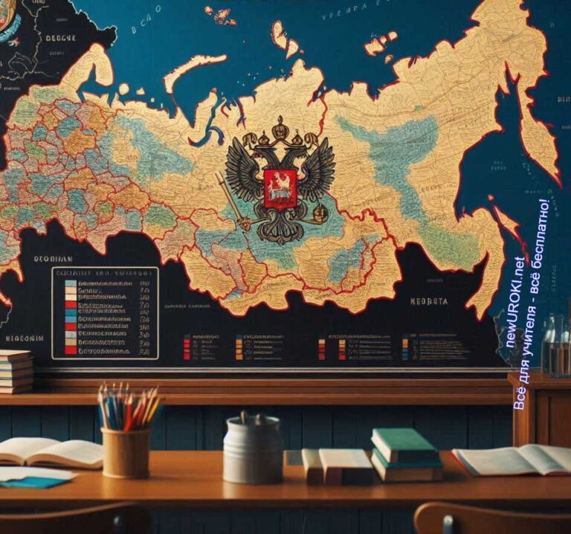

*Иллюстративное фото / newUROKI.net*

## Состав Центральной России

### Определение понятия

Центральная Россия представляет собой значительную часть европейской территории страны, которая охватывает регионы, расположенные в центральной части Восточно- Европейской равнины. Это неофициальный термин, который используется для обозначения группы субъектов Российской Федерации, находящихся в непосредственной близости к Москве и включенных в Центральный федеральный округ. Исторически и географически данный регион играет ключевую роль в формировании российской государственности и экономического ядра страны.

### Административно-территориальное деление

Регион включает в себя 18 субъектов Российской Федерации, которые объединены в Центральный федеральный округ. В состав этого округа входят как крупные города федерального значения, такие как Москва, так и области с различным экономическим и культурным потенциалом. Административное деление региона обусловлено историческими процессами, географическим положением и социально- экономическими факторами. Каждый субъект имеет свою специфику в плане управления, природных условий и уровня развития инфраструктуры.

### Субъекты РФ, входящие в состав: области и города федерального значения

В состав этого федерального округа входят следующие субъекты Российской Федерации: Белгородская, Брянская, Владимирская, Воронежская, Ивановская,

Калужская, Костромская, Курская, Липецкая, Московская, Орловская, Рязанская, Смоленская, Тамбовская, Тверская, Тульская и Ярославская области. Также в состав округа входит город федерального значения Москва, который является не только политическим и административным центром, но и ведущим экономическим и культурным центром страны. Столичный статус Москвы и ее роль как центра принятия решений оказывает существенное влияние на экономическое и социальное развитие всего округа.

### Экономические районы: Центральный, Центрально- Чернозёмный, Волго-Вятский

Внутри данного региона выделяются несколько экономических районов, каждый из которых имеет свою специфику и особенности. Центральный экономический район включает в себя наиболее развитые и густонаселенные области, такие как Московская и Владимирская. Центрально-Чернозёмный район отличается высоким аграрным потенциалом благодаря плодородным чернозёмам, которые формируют основу для развитого сельского хозяйства. Волго-Вятский район, хотя и находится на периферии этой территории, играет важную роль в промышленном производстве и транспортных связях благодаря своей близости к реке Волга и исторически сложившейся промышленной базе.

### Работа с картой: обозначение границ и входящих в неё субъектов

Работа с картой является важным элементом изучения состава региона. Ученикам предлагается на контурной карте обозначить границы изучаемого федерального округа и выделить области, которые в него входят. Важно не только правильно определить административные границы, но и отметить ключевые географические объекты, такие как реки, крупные города и транспортные магистрали, которые определяют структуру и функциональные связи региона. Это задание помогает ученикам лучше понимать географическое и административное устройство, а также развивает навыки работы с картографическими материалами.

## Экономико-географическое положение

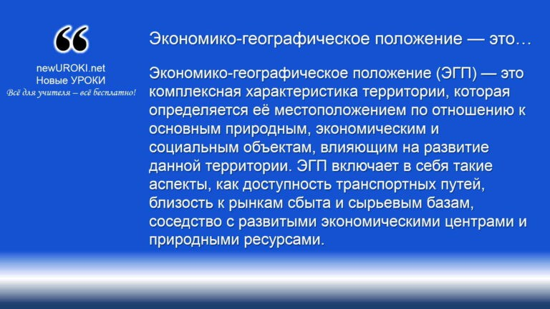



***Экономико-географическое положение (ЭГП) — это комплексная характеристика территории, которая определяется её***

***местоположением по отношению к основным природным, экономическим и социальным объектам, влияющим на развитие данной территории. ЭГП включает в себя такие аспекты, как***

***доступность транспортных путей, близость к рынкам сбыта и сырьевым базам, соседство с развитыми экономическими***

***центрами и природными ресурсами.***

*Иллюстративное фото / newUROKI.net*

### Понятие экономико-географического положения (ЭГП)

*Определение*

Определение ЭГП позволяет понять, насколько выгодно или неблагоприятно расположение территории с точки зрения её хозяйственного освоения и потенциала развития.

### Особенности ЭГП региона

Экономико-географическое месторасположение этой области отличается рядом ключевых особенностей, которые оказывают значительное влияние на его динамическое развитие:

##### Центральное положение в европейской части страны

Располагаясь в сердце европейской территории страны, данный регион занимает выгодную географическую позицию, находясь на пересечении основных транспортных магистралей и путей сообщения. Это обеспечивает легкий доступ к различным областям, как внутри страны, так и к зарубежным рынкам.

**Близость к столице и основным экономическим центрам государства** Московский регион и его близость к столице, являющейся крупнейшим политическим, финансовым и культурным центром, создаёт уникальные условия для быстрого развития территории. Наличие тесных связей с Москвой

способствует притоку инвестиций, развитию инфраструктуры и созданию рабочих мест.

##### Развитая транспортная инфраструктура

Транспортная сеть региона представлена разветвленной системой автомобильных и железных дорог, речными и авиационными путями, что

обеспечивает эффективную логистику и товарооборот. Трассы федерального значения, крупнейшие железнодорожные узлы и порты делают этот район важнейшим транспортным узлом страны.

##### Соседство с экономически развитыми областями

Регион граничит с другими развитыми районами, что способствует интенсивным межрегиональным экономическим связям. Такое соседство обеспечивает обмен ресурсами, товарами и технологиями, стимулируя финансовый рост и интеграцию на общероссийском уровне.

[**Стоит прочесть также: Население современного мира - конспект урока**](https://newuroki.net/konspekty-urokov-dlya-uchitelya/geografija/naselenie-sovremennogo-mira-konspekt-uroka/)

### Влияние ЭГП на экономическое развитие территории

Удачное экономико-географическое положение способствует интенсивному развитию. Благодаря центральному расположению и близости к крупнейшим финансовым центрам, он становится важным звеном в хозяйственной системе страны. Развитая транспортная инфраструктура облегчает доступ к рынкам сбыта и ресурсам, что стимулирует рост промышленности, сельского хозяйства и сферы услуг. В свою очередь, тесные связи с соседними развитыми областями способствуют обмену опытом, технологиями и инвестициями. Всё это делает регион не только важным

экономическим центром, но и перспективным районом для дальнейшего роста и развития.

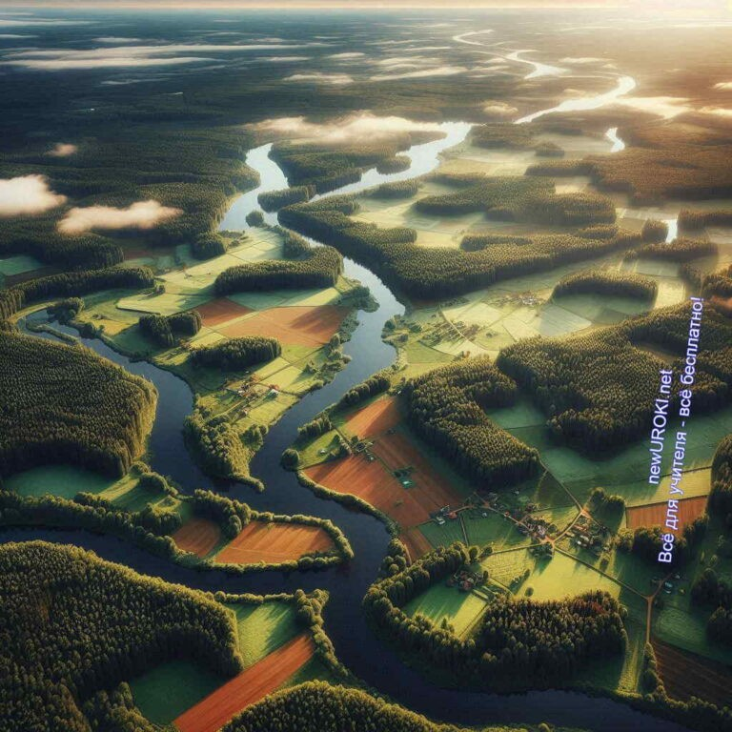

### Практическая работа: составление схемы

Ученикам предлагается выполнить практическое задание, целью которого является создание схемы, отражающей основные преимущества экономико-географического положения. В рамках работы учащиеся должны выделить ключевые аспекты ЭГП: расположение, транспортную доступность, близость к столице и взаимодействие с соседними развитыми областями. Эта схема поможет учащимся лучше понять, каким образом выгодное географическое положение региона способствует его экономическому процветанию и роли в общенациональной экономике. Выполнение

задания также развивает навыки анализа и систематизации географической информации.

## Природно-ресурсный потенциал Центральной России

*Иллюстративное фото / newUROKI.net*

### Рельеф и геологическое строение территории

Регион располагается на Восточно-Европейской равнине, что определяет его преимущественно равнинный рельеф с незначительными высотами. Основная часть территории представлена волнистыми равнинами и пологими возвышенностями, что способствует развитию сельского хозяйства и транспортной инфраструктуры.

Геологически этот район сложен осадочными породами различного возраста — от палеозоя до кайнозоя. Важной геологической особенностью является наличие крупных

месторождений полезных ископаемых, таких как железные руды Курской магнитной аномалии (КМА)*. Эти руды стали основой для формирования металлургической промышленности в области.



***Курская магнитная аномалия — самый мощный на Земле***

***железорудный бассейн. Один из крупнейших по запасам богатой железной руды район в мире. Расположен в пределах Курской, Белгородской и Орловской областей. Курская магнитная аномалия признана крупнейшей магнитной аномалией на Земле.*** [***Википедия***](https://ru.wikipedia.org/wiki/%D0%9A%D1%83%D1%80%D1%81%D0%BA%D0%B0%D1%8F_%D0%BC%D0%B0%D0%B3%D0%BD%D0%B8%D1%82%D0%BD%D0%B0%D1%8F_%D0%B0%D0%BD%D0%BE%D0%BC%D0%B0%D0%BB%D0%B8%D1%8F)

### Климатические особенности региона

Основные районы отличаются умеренно-континентальным климатом, который характеризуется холодными зимами и тёплыми, порой жаркими летними месяцами. Среднегодовая температура варьируется от +3C до +6C. Осадки распределяются неравномерно: больше их выпадает в летний период, а зимы отличаются устойчивым снежным покровом. Благодаря такому климату в регионе возможна успешная деятельность в сельском хозяйстве, включая выращивание зерновых, овощей и технических культур. Однако климатические условия также предъявляют определённые требования к инфраструктуре, особенно в зимний период, когда температура может опускаться до -30C.

### Водные ресурсы: крупные реки и водоемы

Реки играют значительную роль в жизни этой территории. Самой крупной и важной водной артерией является Волга, которая, проходя через часть территории,

обеспечивает его водными ресурсами и служит важным транспортным путем. Кроме Волги, в области протекают Ока, Дон и их многочисленные притоки. Эти реки

обеспечивают водоснабжение населенных пунктов, сельскохозяйственных угодий и промышленных предприятий, а также используются для транспортировки грузов и продвижению туризма. Важными водоемами являются также водохранилища, которые выполняют роль регуляторов стока, обеспечивая водообеспечение в периоды засухи.

### Почвенные ресурсы: чернозёмы Центрально- Чернозёмного района

Особое значение для региона имеют чернозёмы, которые распространены в Центрально-Чернозёмном районе. Эти почвы считаются одними из самых плодородных в мире благодаря высокому содержанию гумуса, что делает их

идеальными для сельскохозяйственного использования. Чернозёмы позволяют выращивать широкий спектр культур, включая пшеницу, сахарную свёклу, подсолнечник и кукурузу. Эти почвенные ресурсы являются ключевым фактором в развитии агропромышленного комплекса, который обеспечивает не только внутренние потребности района, но и значительный экспорт сельскохозяйственной продукции.

### Лесные ресурсы

Леса покрывают значительные площади на северо-западе и в центральной части региона. Основные породы деревьев — хвойные и лиственные, такие как сосна, ель, дуб, берёза и липа. Лесные ресурсы играют важную роль в экономике: они используются в лесной и деревообрабатывающей промышленности, а также служат источником экологического равновесия, поддерживая биоразнообразие и способствуя климатической стабильности. Кроме того, леса выполняют рекреационные функции, предоставляя населению места для отдыха и туризма.

### Полезные ископаемые: железные руды КМА, фосфориты, строительные материалы

Регион богат полезными ископаемыми, важнейшими из которых являются железные руды Курской магнитной аномалии (КМА). Эти руды являются основой для становления металлургии и производства стали, что делает эту территорию одним из ключевых центров металлургической промышленности в стране. Кроме того, в нем имеются значительные запасы фосфоритов, используемых для производства минеральных удобрений, что способствует совершенствованию агропромышленного комплекса.

Строительные материалы, такие как песок, глина, известняк и гипс, широко используются в строительстве и производстве цемента, что поддерживает строительную отрасль.

### Анализ влияния природно-ресурсного потенциала на развитие экономики

Природные ископаемые оказывают значительное влияние на экономическое развитие региона. Богатство минеральных ресурсов, таких как железные руды и фосфориты, способствуют становлению металлургии и химической промышленности. Плодородные чернозёмы обеспечивают высокую продуктивность сельского хозяйства, делая эту территорию важным производителем продовольствия. Водные ресурсы поддерживают жизнедеятельность населения и промышленности, обеспечивая устойчивое

водоснабжение и транспортные возможности. Лесные массивы способствуют развитию лесозаготовок и деревообработки, а также создают благоприятные условия для

туризма. Таким образом, разнообразие и богатство природных ископаемых региона формируют прочную основу для его экономического процветания и устойчивого развития.

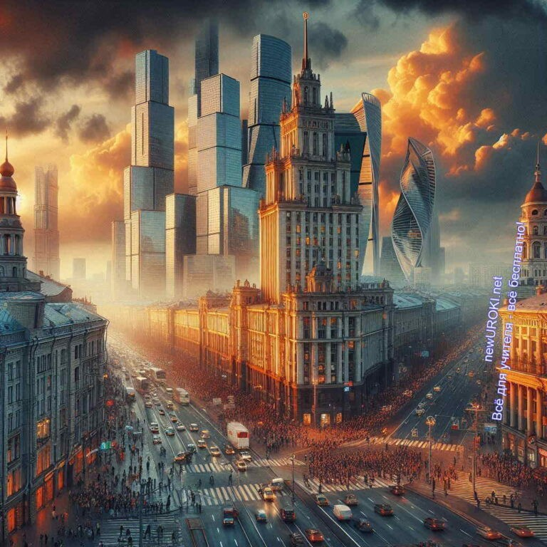

**Таблица: Природные ресурсы**

|  |  |
| --- | --- |
| **Ресурс** | **Территория с наибольшими запасами** |
| Чернозёмы | Курская и Белгородская области |
| Леса | Брянская и Тверская области |
| Железная руда | Курская магнитная аномалия |
| Фосфориты | Воронежская и Орловская области |
| Вода | Волга, Ока, Москва |

## Население и трудовые ресурсы

*Иллюстративное фото / newUROKI.net*

### Численность и плотность населения

Главный округ является одним из самых населенных в стране. На его территории проживает более 38 миллионов человек, что составляет около четверти всего населения России. Плотность жителей варьируется по областям, но в среднем

составляет около 60-80 человек на квадратный километр. Это значительно выше, чем в большинстве других регионов страны, что связано с высокой степенью урбанизации и экономической активностью. В крупных городах плотность может достигать

нескольких тысяч человек на квадратный километр, что создаёт особую нагрузку на городскую инфраструктуру и требует эффективного управления ресурсами.

### Национальный состав

Этнический состав данной территории достаточно однороден. Большинство жителей составляют русские, однако в крупных городах и промышленных центрах можно встретить представителей других национальностей, таких как украинцы, белорусы, татары, армяне и другие. Национальное разнообразие вносит вклад в культурное богатство и экономическое развитие, способствуя возникновению этнокультурных

сообществ и разнообразию культурных мероприятий. Несмотря на этническое многообразие, регион характеризуется высоким уровнем социальной стабильности и отсутствием значительных межнациональных конфликтов.

### Городское и сельское население, уровень урбанизации

Урбанизация в этом округе достигла высокого уровня. Около 80% граждан проживает в городах и городских агломерациях. Это один из самых урбанизированных районов страны, что объясняется историческим развитием промышленности, торговли и услуг. В крупных мегаполисах, таких как Москва, Санкт-Петербург, Воронеж, расположены важные административные, экономические и культурные центры, привлекающие население из сельских районов. Однако процесс урбанизации также приводит к ряду социальных и экологических проблем, таких как перенаселение, дефицит жилья и ухудшение качества городской среды. Сельские жители, несмотря на снижение численности, продолжают играть важную роль в аграрном секторе, обеспечивая страну продовольствием и сельскохозяйственными продуктами.

### Крупнейшие города и городские агломерации

Крупнейшие агломерации включают Москву, Санкт-Петербург, Воронеж, Ярославль, Тверь и другие. Москва, как столица России, является крупнейшим городом не только Центрального округа, но и всей страны, с населением более 12 миллионов человек. Столица выполняет функции главного политического, экономического, культурного и образовательного центра страны. Санкт-Петербург, второй по величине город России, является важным культурным и историческим центром. В данном округе также присутствуют значительные городские агломерации, такие как Московская и Санкт- Петербургская агломерации, которые играют ключевую роль в экономике и демографическом развитии. Вокруг крупных городов формируются промышленные

зоны, наукоемкие производства и логистические центры, обеспечивающие рабочие места и экономический рост.

### Трудовые ресурсы: образовательный уровень, квалификация, специализация

Регион отличается высоким уровнем образовательной и профессиональной подготовки населения. В крупнейших городах расположены ведущие университеты и научно- исследовательские институты, которые готовят специалистов для различных отраслей экономики. Образовательный уровень граждан позволяет привлекать в регион высококвалифицированных работников, что способствует развитию наукоемких и инновационных отраслей. Трудовые ресурсы округа характеризуются высокой квалификацией, особенно в таких сферах, как IT, машиностроение, медицина и наука. Благодаря этому область является привлекательной для инвесторов и международных компаний, что усиливает её экономический потенциал.

### Демографические проблемы региона

Несмотря на высокий уровень урбанизации и экономической активности, эта территория сталкивается с рядом демографических проблем. Одной из них является старение населения. Доля людей старше трудоспособного возраста увеличивается,

что создает нагрузку на систему социального обеспечения и здравоохранение. Кроме того, регион сталкивается с проблемой миграционного оттока молодёжи и квалифицированных специалистов в другие страны или более развитые территории России. Это может привести к дефициту трудовых ресурсов в будущем. Ещё одной

проблемой является снижение рождаемости, что отражается на естественном приросте жителей. Важно отметить, что в крупных городах наблюдается более благоприятная демографическая ситуация по сравнению с сельскими районами, где уровень жизни и доступ к социальным услугам ниже.

### Работа со статистическими данными: анализ демографической ситуации

Анализ демографической ситуации показывает, что в последние годы численность населения остаётся стабильной, однако наблюдаются различия в динамике по отдельным областям. В крупных городах, таких как Москва и Санкт-Петербург, численность жителей растёт за счёт притока мигрантов, в то время как в сельских районах отмечается депопуляция. Важно учитывать эти тенденции при разработке социальных и экономических программ, направленных на поддержку сельских территорий и стимулирование рождаемости. Статистические данные свидетельствуют

о необходимости модернизации системы здравоохранения и образования, а также

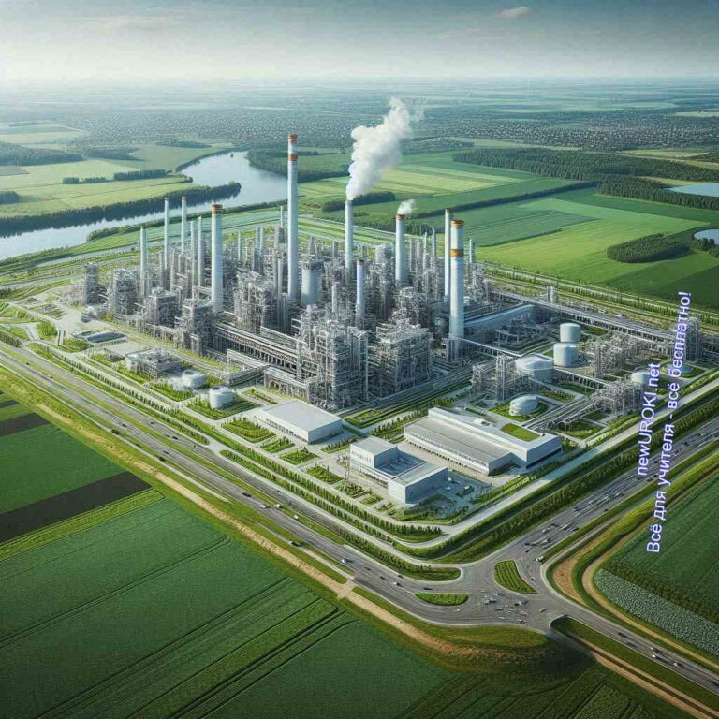

улучшения условий труда и жизни, особенно в малых городах и сельских поселениях.

## Экономика Центральной России

*Иллюстративное фото / newUROKI.net*

### Отраслевая структура экономики

Эта часть страны обладает многоотраслевой и разнообразной экономикой, что

обусловлено её географическим положением, развитой инфраструктурой и наличием значительных трудовых ресурсов. В основе экономической структуры лежат промышленность, сельское хозяйство, транспорт и сфера услуг, каждая из которых играет важную роль в обеспечении как внутренних, так и внешних потребностей.

Ведущие отрасли индустрии и сельского хозяйства сосредоточены в крупных городах и прилегающих территориях, тогда как сфера услуг активно развивается в крупнейших мегаполисах и туристически привлекательных зонах. Такой диверсифицированный хозяйственный ландшафт позволяет поддерживать устойчивый рост и адаптироваться к изменениям как на внутреннем, так и на внешнем рынках.

### Ведущие отрасли промышленности

##### Машиностроение

Машиностроение занимает ключевое место в промышленной структуре, благодаря многочисленной сети заводов и предприятий, производящих широкий спектр продукции от бытовой техники до сложных инженерных конструкций и оборудования для различных отраслей экономики. Городские центры, такие как Москва и Ярославль, являются ведущими по производству автомобилей, станков и различных видов техники. Высокая квалификация кадров и доступ к

современным технологиям способствуют конкурентоспособности продукции на международном рынке.

##### Химическая промышленность

Эта отрасль также является одной из ведущих, с развитой сетью предприятий по производству минеральных удобрений, пластмасс, химических волокон и

фармацевтических препаратов. Основные предприятия сосредоточены в таких городах, как Орёл и Владимир. Продукция химической отрасли востребована как на внутреннем, так и на международном рынках, что способствует развитию экспортных связей и привлечению инвестиций в этот сектор.

##### Лёгкая промышленность

Лёгкая индустрия, в частности текстильная и обувная, исторически развивалась в таких областях, как Ивановская и Тверская. Эти регионы известны своими традициями в производстве тканей, одежды и обуви. В последние годы отрасль сталкивается с конкуренцией со стороны зарубежных производителей, но сохраняет свою значимость благодаря высокому качеству продукции и сохранению традиционных технологий производства.

##### Пищевая промышленность

Пищевая отрасль представляет собой важный сегмент экономики, обеспечивая как внутренний рынок, так и экспортные поставки. Основные направления включают производство хлебобулочных изделий, мясных и молочных продуктов, консервации и переработки овощей и фруктов. Воронеж и Липецк являются важными центрами пищевой отрасли, где сосредоточены крупнейшие

предприятия по переработке сельскохозяйственной продукции.

### Сельское хозяйство: растениеводство и животноводство

Сельское хозяйство играет важную роль в обеспечении продовольственной безопасности и экономической стабильности. Эти области страны традиционно специализируются на растениеводстве, в частности выращивании зерновых культур, картофеля, овощей и фруктов. Растениеводство является основой для пищевой промышленности и обеспечивает значительную часть потребностей региона в продовольствии. Животноводство, включая разведение крупного рогатого скота, свиноводство и птицеводство, развиты в сельских районах и обеспечивают как внутренние потребности, так и поставки на экспорт. Развитие современных агротехнологий и внедрение новых методов ведения сельского хозяйства способствуют увеличению производительности и улучшению качества продукции.

[**Стоит прочесть также: Эпоха Великих географических открытий - конспект урока**](https://newuroki.net/konspekty-urokov-dlya-uchitelya/geografija/epoha-velikih-geograficheskih-otkrytij-konspekt-uroka/)

### Транспортная система

Развитая транспортная сеть играет ключевую роль в обеспечении экономической активности и межрегиональных связей. Через рассматриваемые области проходят важные автомобильные и железнодорожные магистрали, связывающие западные и восточные регионы страны. Транспортная инфраструктура включает также крупные авиационные узлы, такие как Московский авиационный узел, и речные порты,

обеспечивающие транспортировку грузов и пассажиров. Современная сеть дорог и логистических центров способствует эффективному перемещению товаров и услуг как внутри страны, так и за её пределы, что усиливает интеграцию с другими регионами.

### Сфера услуг и туризм

Сфера услуг занимает важное место в хозяйственной структуре, особенно в крупных городах, где сосредоточены финансовые, образовательные, медицинские и культурные учреждения. Туризм также является значимым сектором экономики, особенно в Москве и Санкт-Петербурге, которые привлекают миллионы туристов ежегодно. Исторические и культурные памятники, музеи и театры делают эти города мировыми туристическими центрами. Развитие гостиничного бизнеса, ресторанов и транспортной инфраструктуры способствует дальнейшему росту туристической привлекательности и развитию.

### Экономические связи с другими областями страны

Эта часть страны активно взаимодействует с другими экономическими зонами,

обеспечивая продукцию для внутреннего рынка и осуществляя экспортные поставки. Эти области поставляют промышленную продукцию и сельскохозяйственные товары в другие части страны, а также являются крупными импортёрами сырья и комплектующих. Экономическая взаимосвязь с другими регионами способствует развитию кооперации и специализации в производстве, что усиливает общую финансовую устойчивость и конкурентоспособность на международном уровне.

Благодаря развитой транспортной сети и логистическим центрам, производственные связи поддерживаются на высоком уровне, что обеспечивает бесперебойное

снабжение и перемещение товаров и услуг.

### Практическая работа: составление экономической карты-схемы

Для закрепления теоретических знаний учащимся предлагается создать экономическую карту-схему, на которой необходимо отметить основные отрасли промышленности, сельскохозяйственные зоны, транспортные магистрали и ключевые связи с другими частями страны. Эта работа поможет визуализировать производственную структуру и понять взаимосвязи между различными элементами экономики. Кроме того, создание карты-схемы позволит учащимся лучше усвоить материал и развить навыки анализа и синтеза информации.

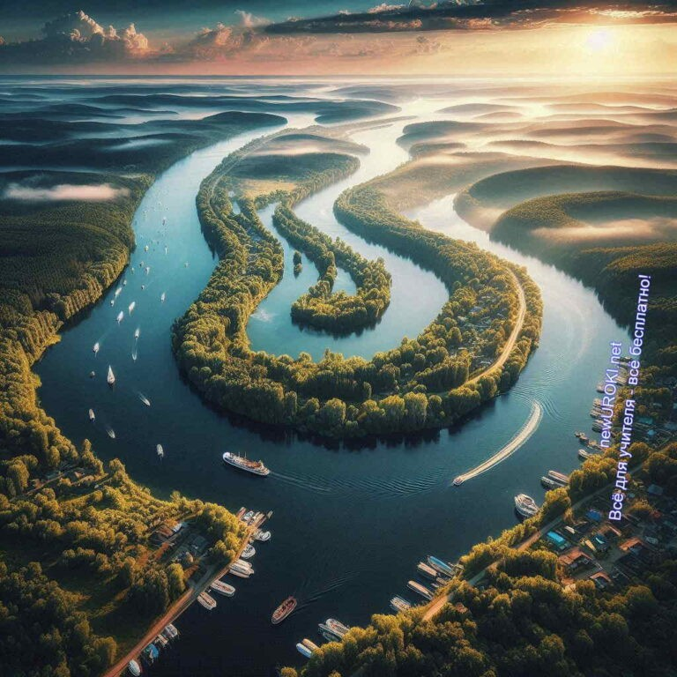

## Центральная Россия и Поволжье: сравнительная характеристика

*Иллюстративное фото / newUROKI.net*

### Географическое положение Поволжья

Поволжье занимает важное место на карте страны, простираясь вдоль реки Волги — одной из крупнейших водных артерий Европы. Регион расположен на границе европейской части страны, включающей Средне-Волжский и Нижне-Волжский экономические районы. Важное значение имеет наличие Волги, которая связывает Поволжье с центральными областями и играет роль транспортного коридора,

обеспечивая перемещение товаров и ресурсов как внутри страны, так и за её пределами. Граничит Поволжье с несколькими крупными хозяйственными зонами, что определяет его стратегическое значение в системе межрегиональных связей.

### Состав Поволжского экономического района

Поволжский экономический район включает несколько областей и республик, таких как Татарстан, Башкортостан, Самарская, Саратовская, Нижегородская, Ульяновская

области и другие. Этот обширный регион характеризуется разнообразием природных и хозяйственных ресурсов, что делает его важным элементом народнохозяйственной системы страны. Важную роль в составе района играют крупные промышленные и аграрные центры, которые обеспечивают как внутренние потребности, так и экспортные поставки. Региональная специализация варьируется от добычи полезных ископаемых до высокотехнологичного производства и сельского хозяйства.

### Сравнение природно-ресурсного потенциала

Центральные области и Поволжье обладают различными, но взаимодополняющими природными ресурсами. В то время как центральные области известны своими плодородными чернозёмами и лесными массивами, Поволжье располагает значительными запасами нефти, газа и других полезных ископаемых. Оба региона характеризуются наличием крупных рек — Волги в Поволжье и Оки в центральной части страны, что определяет их водный потенциал. Природные условия Поволжья, включая наличие богатых водных ресурсов и минеральных запасов, способствуют развитию добывающей и перерабатывающей промышленности, тогда как основные области фокусируются на совершенствовании сельского хозяйства и легкой промышленности.

### Особенности населения и хозяйства Поволжья

Население Поволжья отличается многонациональным составом и высокой плотностью в городских агломерациях. В крупных городах, таких как Казань, Самара, Волгоград, сосредоточены значительные трудовые ресурсы, что способствует развитию промышленности и сферы услуг. Специализация Поволжья варьируется от

нефтепереработки и машиностроения до агропромышленного комплекса и транспортной логистики. Модернизация крупных промышленных предприятий и сельскохозяйственных зон обеспечивает региону высокие позиции в производстве как промышленных товаров, так и продовольствия.

### Экономические связи между центральными областями и Поволжьем

Эти два региона тесно связаны между собой через транспортные и экономические коридоры, что позволяет эффективно координировать производство и распределение товаров и услуг. Центральные области и Поволжье дополняют друг друга в хозяйственном плане: ресурсы Поволжья, такие как нефть и газ, обеспечивают энергией и сырьём промышленные предприятия основных районов, тогда как последние поставляют готовую продукцию и потребительские товары в Поволжье.

Такая взаимозависимость способствует устойчивому развитию экономики и поддержанию высоких темпов роста в обоих регионах.

### Роль Волги как транспортной артерии

Река Волга является ключевым элементом транспортной системы Поволжья и важнейшим звеном, соединяющим его с основной частью страны. Благодаря судоходству по Волге осуществляется транспортировка сырья, промышленных товаров и сельскохозяйственной продукции между регионами, что способствует развитию финансовых связей и укреплению межрегионального сотрудничества. Вдоль Волги расположены крупнейшие порты и логистические центры, обеспечивающие эффективное перемещение грузов как внутри страны, так и за её пределами.

### Сравнительный анализ экономического развития

Центральные области и Поволжье демонстрируют различные модели экономического совершенствования, что обусловлено их природными и ресурсными особенностями. В то время как центральные области сосредоточены на высокотехнологичном производстве, машиностроении и сельском хозяйстве, Поволжье делает акцент на добычу и переработку полезных ископаемых, нефтехимию и металлургию. Оба региона обладают развитой инфраструктурой и высоким уровнем урбанизации, что способствует привлечению инвестиций и развитию инновационных технологий. Однако различия в ресурсной базе и географическом положении определяют различные направления финансовой специализации.

### Дискуссия: перспективы экономического взаимодействия

На этом этапе урока учащимся предлагается обсудить перспективы дальнейшего хозяйственного сотрудничества между центральными областями и Поволжьем.

Основными вопросами для обсуждения могут стать: усиление транспортных связей, развитие совместных проектов в сфере энергетики и промышленности, а также использование природно-ресурсного потенциала для укрепления экономических позиций страны в целом. Дискуссия поможет учащимся лучше понять взаимосвязи между различными регионами и оценить возможности для их дальнейшего развития.

# Рефлексия

Ребята, сейчас переходим к [рефлексии](https://newuroki.net/kopilka-uchitelja/refleksiya/). Я прошу вас задуматься о том, как прошло наше занятие. Что было для вас наиболее интересным? Какие моменты оказались

трудными? Подумайте, насколько легко вам было следовать теме, и смогли ли вы найти ответы на вопросы, которые ставились в начале занятия.



Возьмите пару минут, чтобы оценить свою работу и работу класса в целом. Какие чувства у вас возникли во время обсуждения? Какие выводы вы сделали для себя?

Проанализируйте, как эти знания могут быть полезны вам в дальнейшем изучении географии. Если у вас возникли вопросы или что-то осталось непонятным, давайте обсудим это, чтобы вы могли уйти с урока с чувством уверенности в полученных знаниях.

Вы можете выразить свои мысли устно или записать их, чтобы мы могли использовать ваши впечатления для улучшения нашей работы в будущем.

# Заключение

*Учителя шутят*

Друзья, сегодня мы с вами проделали огромную работу, познакомившись с одной из ключевых частей нашей страны и оценив её значение для общего развития государства. Те знания, которые вы получили, не просто помогают понять устройство и специфику этих территорий, но и показывают, насколько разнообразна и богата наша Родина.

Впереди нас ждёт ещё много интересных тем и открытий, и я уверена, что, вооружившись сегодняшними знаниями, вы будете ещё увереннее двигаться вперёд. Ваше стремление к знаниям и желание разбираться в сложных вопросах – это залог успеха, и я горжусь вашим упорством.

Пусть это занятие станет для вас ещё одним шагом на пути к пониманию нашего огромного мира. Помните, что каждый ваш вопрос, каждый ваш интерес – это начало нового открытия. Продолжайте исследовать, думать и задавать вопросы, и перед вами откроются ещё более захватывающие горизонты. Спасибо за вашу работу сегодня!

[**Домашнее задание**](https://newuroki.net/kopilka-uchitelja/domashnee-zadanie/)



*Ученики шутят*

Прочитать соответствующий параграф в учебнике. Выполнить задания в рабочей тетради.

Подготовить краткое сообщение об одном из крупных промышленных предприятий региона (по выбору учащегося).

*Дополнительное задание (по желанию): разработать туристический маршрут по городам Золотого кольца России.

# Технологическая карта

[Скачать бесплатно технологическую карту урока по теме: «Центральная Россия: состав, географическое положение. Центральная Россия и Поволжье.»](https://newuroki.net/wp-content/uploads/2024/09/tehnologicheskaja-karta-centralnaja-rossija-konspekt-uroka.docx)

[Технологическая карта урока — это](https://newuroki.net/kopilka-uchitelja/tehnologicheskaya-karta-uroka/) документ, который содержит структуру и планирование учебного занятия, включая цели, задачи, этапы, методы и формы организации деятельности учащихся, а также используемые ресурсы и оборудование.

# Смотреть видео по теме

[…](https://www.youtube.com/watch?v=yrCr2UdgLoQ)



|  |  |  |  |  |  |
| --- | --- | --- | --- | --- | --- |
| [§37 "Центральная](https://www.youtube.com/watch?v=yrCr2UdgLoQ) | [Россия.](https://www.youtube.com/watch?v=yrCr2UdgLoQ) | [Общие](https://www.youtube.com/watch?v=yrCr2UdgLoQ) | [сведения](https://www.youtube.com/watch?v=yrCr2UdgLoQ) | [",](https://www.youtube.com/watch?v=yrCr2UdgLoQ) | [Геогр](https://www.youtube.com/watch?v=yrCr2UdgLoQ) |

# Полезные советы учителю

[Скачать бесплатно 5 полезных советов для проведения урока географии по теме:](https://newuroki.net/wp-content/uploads/2024/09/poleznye-sovety-centralnaja-rossija-konspekt-uroka.docx)

[«Центральная Россия» в формате Ворд](https://newuroki.net/wp-content/uploads/2024/09/poleznye-sovety-centralnaja-rossija-konspekt-uroka.docx)

# Чек-лист педагога

[Скачать бесплатно чек-лист для проведения урока географии по теме: «Центральная Россия: состав, географическое положение. Центральная Россия и Поволжье» в формате Word](https://newuroki.net/wp-content/uploads/2024/09/chek-list-pedagoga-centralnaja-rossija-konspekt-uroka.docx)

[Чек-лист для учителя — это](https://newuroki.net/kopilka-uchitelja/chek-list-uroka/) инструмент педагогической поддержки, представляющий собой структурированный перечень задач, шагов и критериев, необходимых для успешного планирования, подготовки и проведения урока или мероприятия.

# Карта памяти для учеников

[Скачать бесплатно карту памяти для учеников 9 класса по географии по теме:](https://newuroki.net/wp-content/uploads/2024/09/karta-pamjati-centralnaja-rossija-konspekt-uroka.docx)

[«Центральная Россия» в формате Ворд](https://newuroki.net/wp-content/uploads/2024/09/karta-pamjati-centralnaja-rossija-konspekt-uroka.docx)

Карта памяти — это методический инструмент, который помогает учащимся структурировать и запоминать ключевую информацию по определенной теме.

# Кроссворд

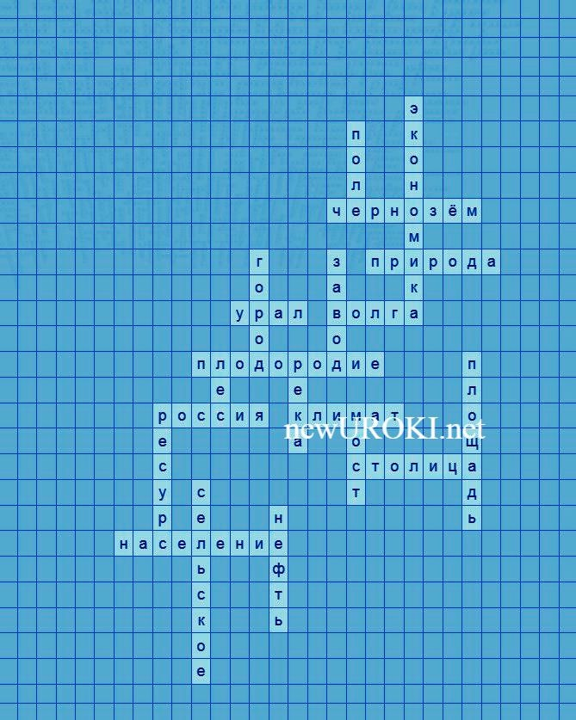

*Кроссворд*

[Скачать бесплатно кроссворд на урок географии в 9 классе по теме: «Центральная Россия: состав, географическое положение. Центральная Россия и Поволжье.» в формате WORD](https://newuroki.net/wp-content/uploads/2024/09/krossvord-centralnaja-rossija-konspekt-uroka.docx)

# Тесты

Какой город является столицей России и находится в изучаемом районе? а) Санкт-Петербург

б) Москва

в) Нижний Новгород

Какая река является крупнейшей водной артерией в данной части страны? а) Дон

б) Днепр в) Волга

Какое полезное ископаемое добывается в Курской магнитной аномалии? а) Нефть

б) Железная руда в) Уголь

Какой из перечисленных городов входит в состав Золотого кольца России? а) Казань

б) Смоленск в) Владимир

Какой тип климата преобладает на территории изучаемого района? а) Субтропический

б) Умеренно-континентальный в) Резко-континентальный

Какая природная зона преобладает в южной части рассматриваемой территории? а) Тайга

б) Лесостепь в) Тундра

Какой из перечисленных городов является крупнейшим научным центром рассматриваемой территории?

а) Тверь б) Рязань в) Дубна

Какая область славится своими черноземами? а) Московская

б) Воронежская в) Ивановская

Какой из перечисленных городов является крупным автомобилестроительным центром?

а) Кострома б) Тольятти в) Ярославль

Какое море омывает восточные границы изучаемого района? а) Черное

б) Балтийское в) Каспийское

# Интересные факты для занятия

##### Интересный факт 1:

В городе Дубна, расположенном в северной части Московской области, находится крупнейший в России исследовательский центр по ядерной физике. Здесь работает уникальная установка — коллайдер НИКА, позволяющий учёным изучать свойства материи в экстремальных условиях, близких к тем, что

существовали в первые мгновения после Большого взрыва.

##### Интересный факт 2:

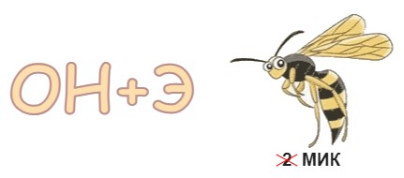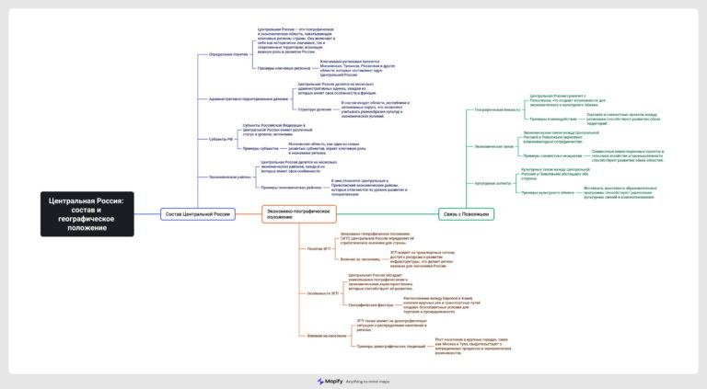

На территории Ярославской области расположено озеро Неро, которое часто называют «Русским Байкалом». Это озеро настолько древнее, что его возраст оценивается в 500 тысяч лет! Несмотря на небольшую глубину (максимум 4,7 метра), озеро славится своими лечебными грязями и уникальной экосистемой.

##### Интересный факт 3:

В Калужской области находится первый в мире и крупнейший в России музей истории космонавтики имени К.Э. Циолковского. В этом музее хранится спускаемый аппарат, в котором Юрий Гагарин вернулся на Землю после первого полета человека в космос. Посетители музея могут не только увидеть настоящие космические аппараты, но и попробовать настоящую еду космонавтов!

# Ребус

*Ребус*

Если одни буквы прибавляются (+) к другим буквам, то это означает, что где-то по смыслу нужно подставить предлог «к» или союз «и».

Если под картинкой вместо буквы зачеркнута цифра или знак равенства стоит между цифрой и буквой, то заменять нужно буквы, располагающиеся в названии картинки под этими номерами.

# Интеллект-карта

*Ментальная карта (интеллект-карта, mind map)*

[Ментальная карта (интеллект-карта, mind map)](https://newuroki.net/kopilka-uchitelja/intellekt-karta-na-uroke/) — это графический способ структурирования информации, где основная тема находится в центре, а связанные идеи и концепции отходят от неё в виде ветвей. Это помогает лучше понять и запомнить материал.

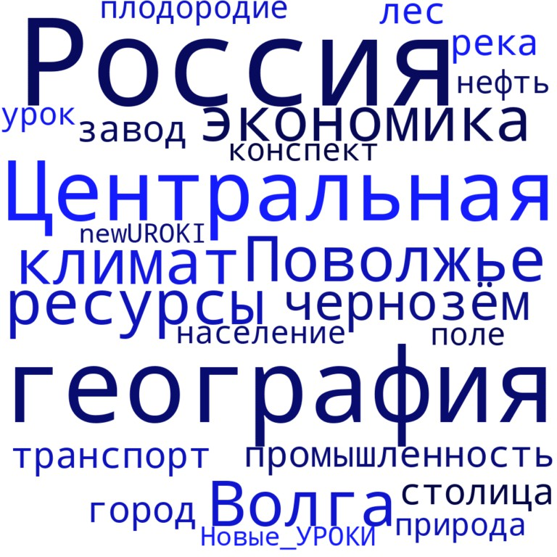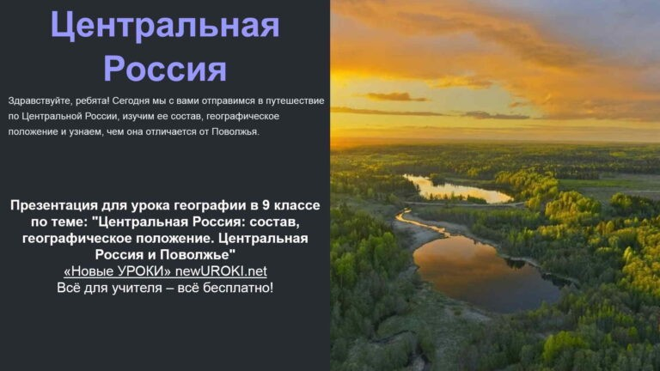

# Облако слов

*Облако слов*

[Облако слов](https://newuroki.net/kopilka-uchitelja/oblako-slov-na-uroke/) — удобный инструмент на занятии: помогает активизировать знания, подсказывает, служит наглядным материалом и опорой для учащихся разных возрастов и предметов.

# Презентация

*Презентация*

[Скачать бесплатно презентацию на урок географии в 9 классе по теме: «Центральная Россия: состав, географическое положение. Центральная Россия и Поволжье» в формате PowerPoint](https://newuroki.net/wp-content/uploads/2024/09/prezentacija-centralnaja-rossija-konspekt-uroka.pptx)

# Список источников и использованной литературы

1. Бобров Н.А., «Географическое положение и природные ресурсы РФ». Издательство «СПБГУ-пресс», Санкт-Петербург, 2004. 220 страниц.
2. Смирнова О.В., «Экология и природные богатства Волги». Издательство «Русь», Самара, 2005. 175 страниц.
3. Лебедев П.С., «Промышленный потенциал Поволжья». Издательство

«Технополис», Казань, 2001. 195 страниц.

1. Романчишин Е.А., Лупов А.М., «Ландшафты и климатические зоны». Издательство «Альтаир», Ярославль, 2002. 210 страниц.
2. Фейман В.В., «Население и его роль в хозяйстве России». Издательство

«ГеоПресс», Нижний Новгород, 2003. 190 страниц.

 **0 НРАВИТСЯ**

 **0 НЕ НРАВИТСЯ**

50% Нравится

Или

50% Не нравится



Скачали? Сделайте добро в один клик! Поделитесь образованием с друзьями! Расскажите о нас!

− **Слова ассоциации (тезаурус) к уроку:** люди, народ, минералы, нефть, добыча, недра, деньги, финансы, экономия, политика

 При использовании этого материала в Интернете (сайты, соц.сети, группы и т.д.) требуется обязательная прямая ссылка на сайт newUROKI.net. Читайте "Условия

использования материалов сайта"

[**Особенности рельефа России —**](https://newuroki.net/konspekty-urokov-dlya-uchitelya/geografija/osobennosti-relefa-rossii-konspekt-uroka/)

[**конспект урока** ](https://newuroki.net/konspekty-urokov-dlya-uchitelya/geografija/osobennosti-relefa-rossii-konspekt-uroka/)

**Автор** [**Глеб Беломедведев**](https://newuroki.net/author/gleb/)

**Глеб Беломедведев** - постоянный автор и эксперт newUROKI.net, чья биография олицетворяет трудолюбие, настойчивость в достижении целей и экспертность. Он обладает высшим образованием и имеет более 5 лет опыта преподавания в школе. В течение последних 18 лет он также успешно работает в ИТ-секторе. Глеб владеет уникальными навыками написания авторских конспектов уроков, составления



сценариев школьных праздников, разработки мероприятий и создания классных часов в школе. Его талант и энтузиазм делают его неотъемлемой частью команды и надежным источником вдохновения для других.

**ПОХОЖИЕ УРОКИ**

[**Особенности рельефа России — конспект урока**](https://newuroki.net/konspekty-urokov-dlya-uchitelya/geografija/osobennosti-relefa-rossii-konspekt-uroka/)

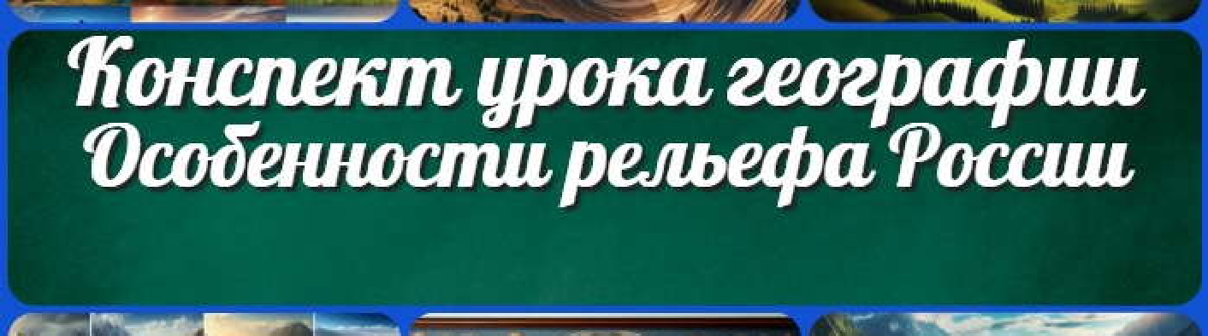

[**Температура воздуха — конспект урока**](https://newuroki.net/konspekty-urokov-dlya-uchitelya/geografija/temperatura-vozduha-konspekt-uroka/)



[**Жизнь реки — конспект урока**](https://newuroki.net/konspekty-urokov-dlya-uchitelya/geografija/zhizn-reki-konspekt-uroka/)

**Найти**

**ПОИСК**

#### КОНСПЕКТЫ УРОКОВ

[Конспекты уроков для учителя](https://newuroki.net/category/konspekty-urokov-dlya-uchitelya/) [Алгебра](https://newuroki.net/category/konspekty-urokov-dlya-uchitelya/algebra/)

[Английский язык](https://newuroki.net/category/konspekty-urokov-dlya-uchitelya/anglijskij-jazyk/)

[Астрономия](https://newuroki.net/category/konspekty-urokov-dlya-uchitelya/astronomija/) [10 класс](https://newuroki.net/category/konspekty-urokov-dlya-uchitelya/astronomija/10-klass-astronomiya/)

[Библиотека](https://newuroki.net/category/konspekty-urokov-dlya-uchitelya/biblioteka/)

[Биология](https://newuroki.net/category/konspekty-urokov-dlya-uchitelya/biologija/)

1. [класс](https://newuroki.net/category/konspekty-urokov-dlya-uchitelya/biologija/5-klass-biologija/)
2. [класс](https://newuroki.net/category/konspekty-urokov-dlya-uchitelya/biologija/6-klass-biologija/)
3. [класс](https://newuroki.net/category/konspekty-urokov-dlya-uchitelya/biologija/7-klass-biologija/)
4. [класс](https://newuroki.net/category/konspekty-urokov-dlya-uchitelya/biologija/8-klass-biologija/)

[География](https://newuroki.net/category/konspekty-urokov-dlya-uchitelya/geografija/)

1. [класс](https://newuroki.net/category/konspekty-urokov-dlya-uchitelya/geografija/5-klass/)
2. [класс](https://newuroki.net/category/konspekty-urokov-dlya-uchitelya/geografija/6-klass/)
3. [класс](https://newuroki.net/category/konspekty-urokov-dlya-uchitelya/geografija/7-klass/)
4. [класс](https://newuroki.net/category/konspekty-urokov-dlya-uchitelya/geografija/8-klass/)
5. [класс](https://newuroki.net/category/konspekty-urokov-dlya-uchitelya/geografija/9-klass/)
6. [класс](https://newuroki.net/category/konspekty-urokov-dlya-uchitelya/geografija/10-klass/) [Геометрия](https://newuroki.net/category/konspekty-urokov-dlya-uchitelya/geometrija/)

[Директору и завучу школы](https://newuroki.net/category/konspekty-urokov-dlya-uchitelya/direktoru-i-zavuchu-shkoly/) [Должностные инструкции](https://newuroki.net/category/konspekty-urokov-dlya-uchitelya/direktoru-i-zavuchu-shkoly/dolzhnostnye-instrukcii/)

[ИЗО](https://newuroki.net/category/konspekty-urokov-dlya-uchitelya/izobrazitelnoe-iskusstvo/)

[Информатика](https://newuroki.net/category/konspekty-urokov-dlya-uchitelya/informatika/) [История](https://newuroki.net/category/konspekty-urokov-dlya-uchitelya/istorija/)

[Классный руководитель](https://newuroki.net/category/konspekty-urokov-dlya-uchitelya/klassnyj-rukovoditel/)

1. [класс](https://newuroki.net/category/konspekty-urokov-dlya-uchitelya/klassnyj-rukovoditel/5-klass-klassnye-chasy/)
2. [класс](https://newuroki.net/category/konspekty-urokov-dlya-uchitelya/klassnyj-rukovoditel/6-klass-klassnye-chasy/)
3. [класс](https://newuroki.net/category/konspekty-urokov-dlya-uchitelya/klassnyj-rukovoditel/7-klass-klassnye-chasy/)
4. [класс](https://newuroki.net/category/konspekty-urokov-dlya-uchitelya/klassnyj-rukovoditel/8-klass-klassnye-chasy/)
5. [класс](https://newuroki.net/category/konspekty-urokov-dlya-uchitelya/klassnyj-rukovoditel/9-klass-klassnye-chasy/)
6. [класс](https://newuroki.net/category/konspekty-urokov-dlya-uchitelya/klassnyj-rukovoditel/10-klass-klassnye-chasy/)
7. [класс](https://newuroki.net/category/konspekty-urokov-dlya-uchitelya/klassnyj-rukovoditel/11-klass-klassnye-chasy/) [Профориентационные уроки](https://newuroki.net/category/konspekty-urokov-dlya-uchitelya/klassnyj-rukovoditel/proforientacionnye-uroki/)

[Математика](https://newuroki.net/category/konspekty-urokov-dlya-uchitelya/matematika/) [Музыка](https://newuroki.net/category/konspekty-urokov-dlya-uchitelya/muzyka/) [Начальная школа](https://newuroki.net/category/konspekty-urokov-dlya-uchitelya/nachalnaja-shkola/)

[ОБЗР](https://newuroki.net/category/konspekty-urokov-dlya-uchitelya/osnovy-bezopasnosti-i-zashhity-rodiny/)

1. [класс](https://newuroki.net/category/konspekty-urokov-dlya-uchitelya/osnovy-bezopasnosti-i-zashhity-rodiny/8-klass-obzr/)
2. [класс](https://newuroki.net/category/konspekty-urokov-dlya-uchitelya/osnovy-bezopasnosti-i-zashhity-rodiny/9-klass-obzr/)
3. [класс](https://newuroki.net/category/konspekty-urokov-dlya-uchitelya/osnovy-bezopasnosti-i-zashhity-rodiny/10-klass-obzr/)
4. [класс](https://newuroki.net/category/konspekty-urokov-dlya-uchitelya/osnovy-bezopasnosti-i-zashhity-rodiny/11-klass-obzr/) [Обществознание](https://newuroki.net/category/konspekty-urokov-dlya-uchitelya/obshhestvoznanie/) [Право](https://newuroki.net/category/konspekty-urokov-dlya-uchitelya/pravo/)

[Психология](https://newuroki.net/category/konspekty-urokov-dlya-uchitelya/psihologiya/) [Русская литература](https://newuroki.net/category/konspekty-urokov-dlya-uchitelya/russkaja-literatura/) [Русский язык](https://newuroki.net/category/konspekty-urokov-dlya-uchitelya/russkij-jazyk/) [Технология (Труды)](https://newuroki.net/category/konspekty-urokov-dlya-uchitelya/tehnologija-trudy/) [Физика](https://newuroki.net/category/konspekty-urokov-dlya-uchitelya/fizika/) [Физкультура](https://newuroki.net/category/konspekty-urokov-dlya-uchitelya/fizkultura/)

[Химия](https://newuroki.net/category/konspekty-urokov-dlya-uchitelya/himija/) [Экология](https://newuroki.net/category/konspekty-urokov-dlya-uchitelya/ekologiya/) [Экономика](https://newuroki.net/category/konspekty-urokov-dlya-uchitelya/ekonomika/)

[Копилка учителя](https://newuroki.net/category/kopilka-uchitelja/)

[Сценарии школьных праздников](https://newuroki.net/category/scenarii-shkolnyh-prazdnikov/)

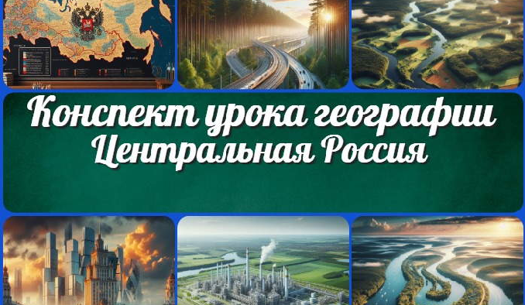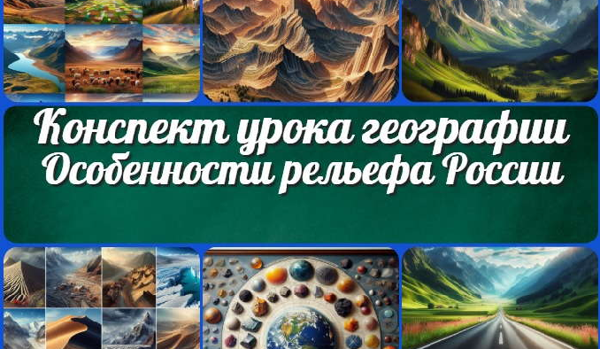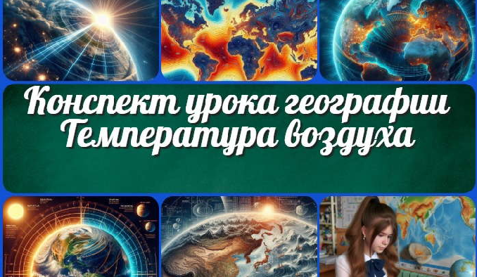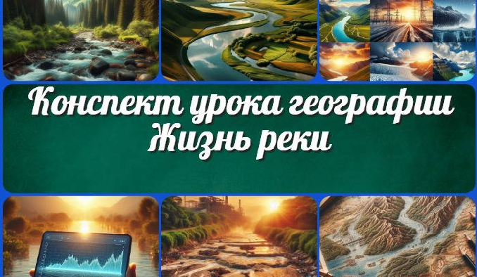

[**Центральная Россия — конспект урока**](https://newuroki.net/konspekty-urokov-dlya-uchitelya/geografija/centralnaya-rossiya-konspekt-uroka/)

[**Особенности рельефа России — конспект…**](https://newuroki.net/konspekty-urokov-dlya-uchitelya/geografija/osobennosti-relefa-rossii-konspekt-uroka/)

[**Температура воздуха — конспект урока**](https://newuroki.net/konspekty-urokov-dlya-uchitelya/geografija/temperatura-vozduha-konspekt-uroka/)

[**Жизнь реки — конспект урока**](https://newuroki.net/konspekty-urokov-dlya-uchitelya/geografija/zhizn-reki-konspekt-uroka/)

**ИНТЕРЕСНЫЕ КОНСПЕКТЫ УРОКОВ**

[**Новые УРОКИ**](https://newuroki.net/)

Новый сайт от проекта UROKI.NET. Конспекты уроков, классные часы, сценарии школьных праздников. Всё для учителя - всё бесплатно!

[Главная](https://newuroki.net/) [О сайте](https://newuroki.net/o-sajte/) [Политика конфиденциальности](https://newuroki.net/privacy-policy/) [Условия использования материалов сайта](https://newuroki.net/rules/)

Добро пожаловать на сайт "Новые уроки" - newUROKI.net, специально созданный для вас, уважаемые учителя, преподаватели, классные руководители, завучи и директора школ! Наш лозунг "Всё для учителя - всё бесплатно!" остается неизменным почти 20 лет! Добавляйте в закладки наш сайт и получите доступ к методической библиотеке конспектов уроков, классных часов, сценариев школьных праздников, разработок, планирования по ФГОС, технологических карт и презентаций. Вместе мы сделаем вашу работу еще более интересной и успешной! Дата открытия: 13.06.2023